data:
ficha de avaliação mensal de matemática
- 4º ano -
EB1 Igreja - Ruivães
avaliação:
nome:

- Completa a tabela dos sólidos geométricos:

 | 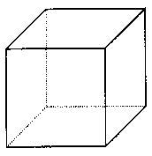 | 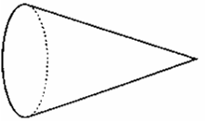 | 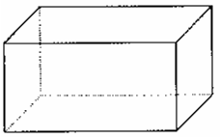 | 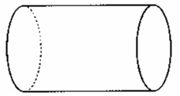
Nome do sólido
Números de arestas
Números de faces
Números de vértices

- Escreve por ordens.
_____________________________________________________________________________________________________________________________________________________________________________________
214 523,876

- Continua as seguintes sequências.

25

75

- Lê os números com atenção e identifica o algarismo das:

175

160

Dezenas
Unidades de milhar
Milésimas
Centenas
Unidades de milhão
Décimas
42 601,153
8 239 647,1

- Assinala a expressão que representa o número 6 927,86

6 x 1000 + 9 + 20 + 7 + 0,8 + 0,06 |  | 6 x 1000 + 9 x 100 + 2 x 10 + 7 + 0,8 + 0,06 | 
6000 + 900 + 20 + 7 + 0,8 + 0,6 |  | 6900 + 10 + 10 + 7 + 0,6 + 0,08 | 

- Completa com os sinais >, < ou =.

1 876 |  | MDCCLXXIV |  | MMMDXXIII |  | 3 532
2 987 |  | MMCMLXXXVII |  | CMLXXVII |  | 976
8057 |  | 4036 + 3 876 |  | 6 x 1000 |  | 12 x 500
1,56 |  | 0,36 + 1,05 |  | 65,34 + 32,006 |  | 97,346
- Resolve.
5 934,75 x 46,5 = | 87634,67 + 564,899 = | 6239,54 – 432,674 =

- Lê com atenção e responde.

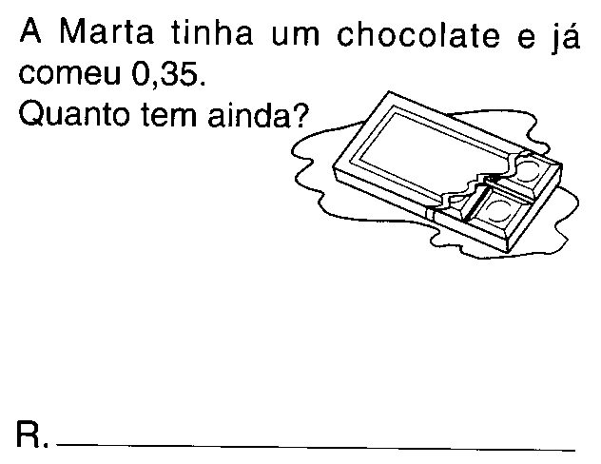 | 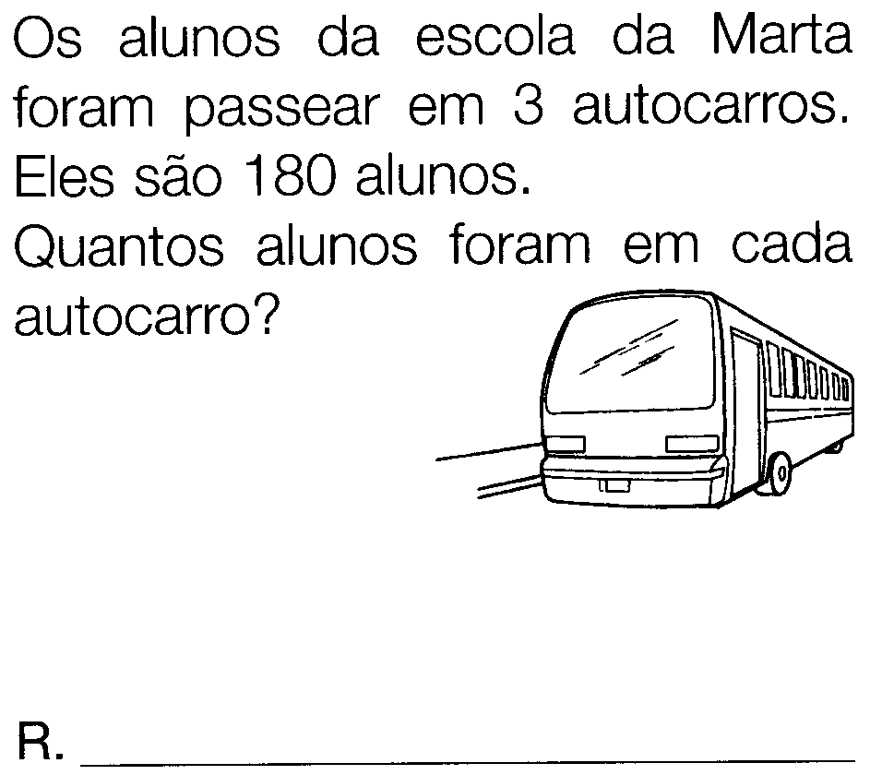


Se este rei comprasse duas dúzias de cavalos por 15 moedas de ouro cada um, quantas moedas gastava?


R.:________________________________________________

O cozinheiro do rei faz 5 dezenas de bolos por hora.
Quantos bolos faz ele por dia?

R.:____________________________________________

E em 10 semanas?

R.:___________________________________________

